Springmvc 和springboot的配置

1.在pom文件中导入包如下
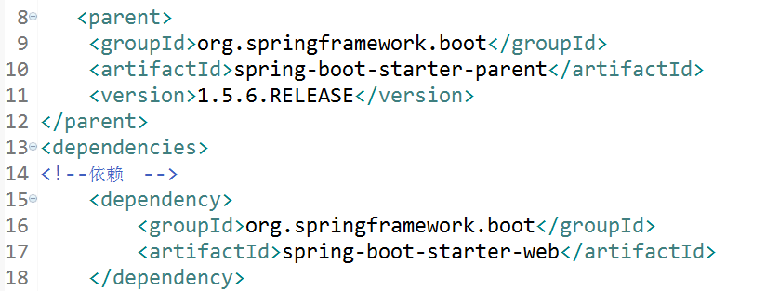
- 放入启动类，这两步可从官网上看
http://projects.spring.io/spring-boot/#quick-start
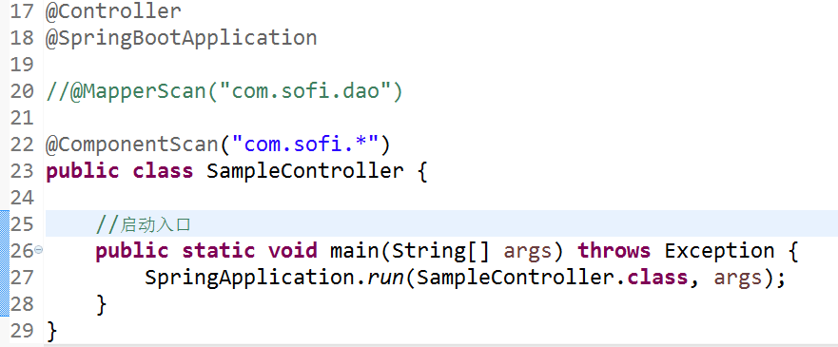
mybatis 和springboot的配置
Springboot 不支持jsp页面的解析。因此要加入jsp依赖如下
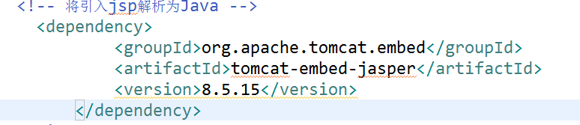
这个配置有两种方式。
一、
- 导入相关的包。
- 放入两个启动类，MyBatisMapperScannerConfig和MyBatisConfig并进行配置，包括分页的配置。
二、
- 导入相关的依赖
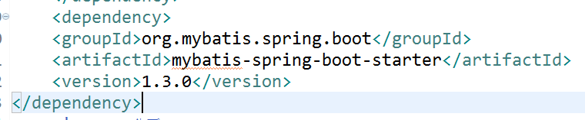
- 在application文件中配置相对应的信息。
详细见application.properties，值得注意的是，其中dao包的扫描，可以放在启动类上面，如@MapperScan("com.softi.dao")

Springboot 修改后，都必须重新启动，可以引用下面的依赖，两个都需引用。
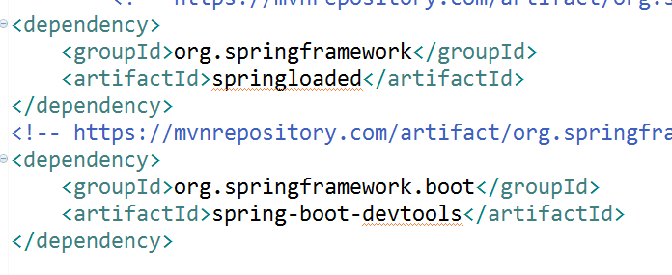

注意分页的版本不能过高，pagehelper 5.0.0 和springboot 不能显示分页效果
，下面的版本可以
<dependency>
<groupId>com.github.pagehelper</groupId>
<artifactId>pagehelper</artifactId>
<version>4.1.6</version>
</dependency>

除此之外，需要在启动类中加入下面的代码

//分页插件
@Bean
public PageHelper pageHelper(){
PageHelper pageHelper = new PageHelper();
Properties properties = new Properties();
properties.setProperty("offsetAsPageNum","true");
properties.setProperty("rowBoundsWithCount","true");
properties.setProperty("reasonable","true");
properties.setProperty("dialect","mysql"); //配置mysql数据库的方言
pageHelper.setProperties(properties);
System.out.println("分页插件已经启动");
return pageHelper;
}

分页的使用，在查询语句的上面加上下面代码，其中pn为第几页，1为每页显示的条数
PageHelper.startPage(pn, 1);
------------

其中，user为查询的结果集
PageInfo page = new PageInfo(user);
page .list 为当前页的集合。

